LANGFASSUNG · KOMPAKTFASSUNG · REDAKTIONELLE ÜBERGABE
DIE RÜCKKEHR
ZUM URSPRUNG
Der Natur-Algorithmus als QUELLCODE der Realität
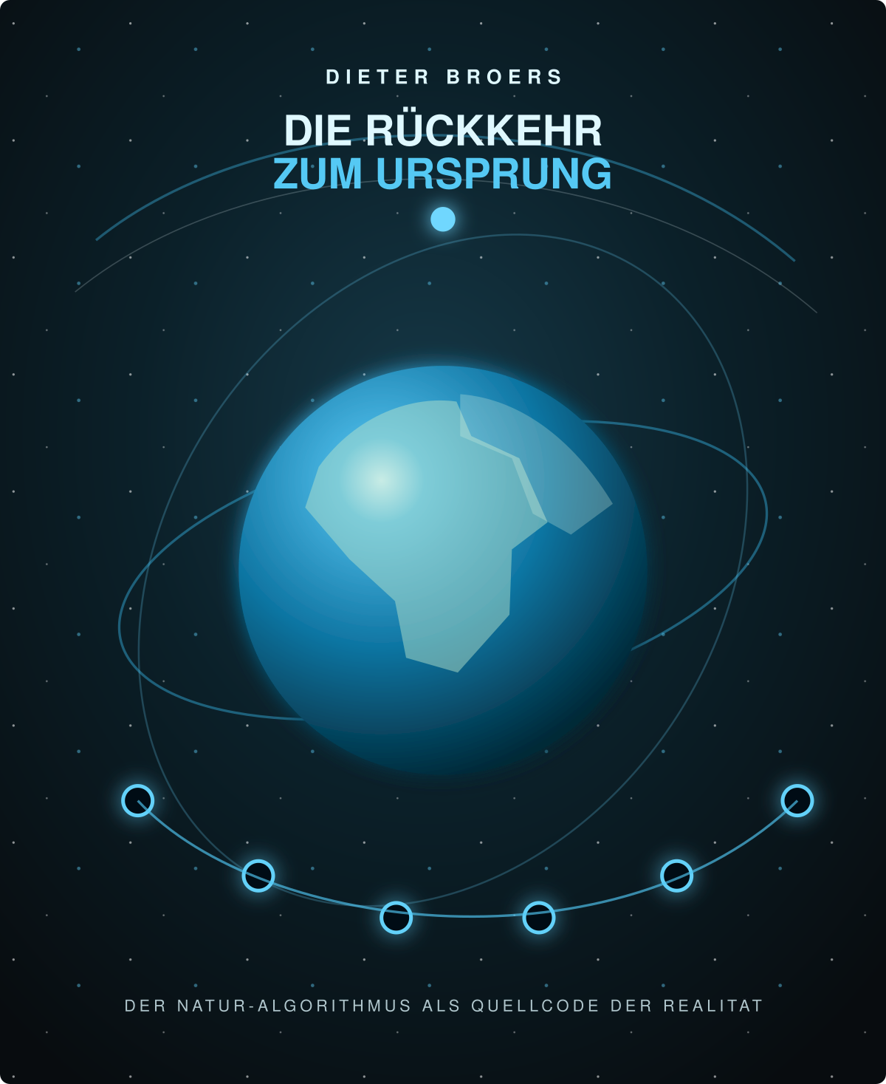
Muster für die spätere Produktseite
Arbeitsfassung zur Abstimmung durch Dieter Broers und Vera Brandes
Die Grafik ist eine Gestaltungsstudie und ausdrücklich nicht das finale Cover.

KOPIERFERTIGE LANGFASSUNG
EINE GEFÜHRTE KLANGREISE VON DIETER BROERS

Die Rückkehr zum Ursprung
Der Natur-Algorithmus als QUELLCODE der Realität
Diese Klangreise führt nicht fort von der Welt, sondern tiefer in die Beziehung mit ihr hinein. Dieter Broers begleitet Dich durch sechs innere Stationen: von der Ablösung aus dem gewohnten Wahrnehmungsraum über den Ursprungsraum, den Blick auf Mutter Erde und das Erwachen der Menschheit bis zu Vereinigung, Urklang und Verkörperung.
Musik, Stimme, Waldklänge und behutsam eingebettete Resonanzstrukturen bilden dafür einen zusammenhängenden akustischen Raum. Die Technik steht dabei nicht im Vordergrund. Entscheidend ist die Begegnung zwischen dem Klang und dem Menschen, der hört.
2 Fassungen  mit Führung · ohne Führung | 6 Stationen  eine innere Bewegung | 77:18 Min.  Gesamtlaufzeit

Es geht nicht um das Erzwingen eines Zustandes, sondern um das Ermöglichen von Resonanz.

Der Natur-Algorithmus als QUELLCODE der Realität
Wenn wir die Natur aufmerksam betrachten, begegnet uns überall eine Ordnung, die sich auf immer neuen Ebenen wiederholt: in Formen, Verzweigungen, Rhythmen, Schwingungen und Proportionen. Diese Ordnung ist nicht starr. Sie reagiert, passt sich an und bringt aus einfachen Grundprinzipien eine nahezu unerschöpfliche Vielfalt hervor.
Der Begriff Natur-Algorithmus ist dafür ein Bild. Er bezeichnet keinen unsichtbaren Computer und keinen festgelegten Ablaufplan, sondern eine tiefere Ordnungsstruktur, aus der Formen, Rhythmen, Beziehungen und Entwicklungsprozesse hervorgehen.

Der Urklang
Der Urklang ist kein einzelner geheimnisvoller Ton. Er steht für eine ursprüngliche Stimmigkeit von Schwingung und Beziehung. Aus Grundton und Obertönen, zeitlicher Entwicklung, Lautstärke, Resonanzraum und den Beziehungen verschiedener Schwingungen entsteht ein Klangraum.
DIE INNERE BEWEGUNG

Die sechs Stationen
Die Reise löst sich zunächst vom äußeren Wahrnehmungsraum. Sie öffnet den Blick auf Ursprung, Erde und Menschheit – und führt das Erfahrene schließlich zurück in Körper, Materie und konkretes Leben.
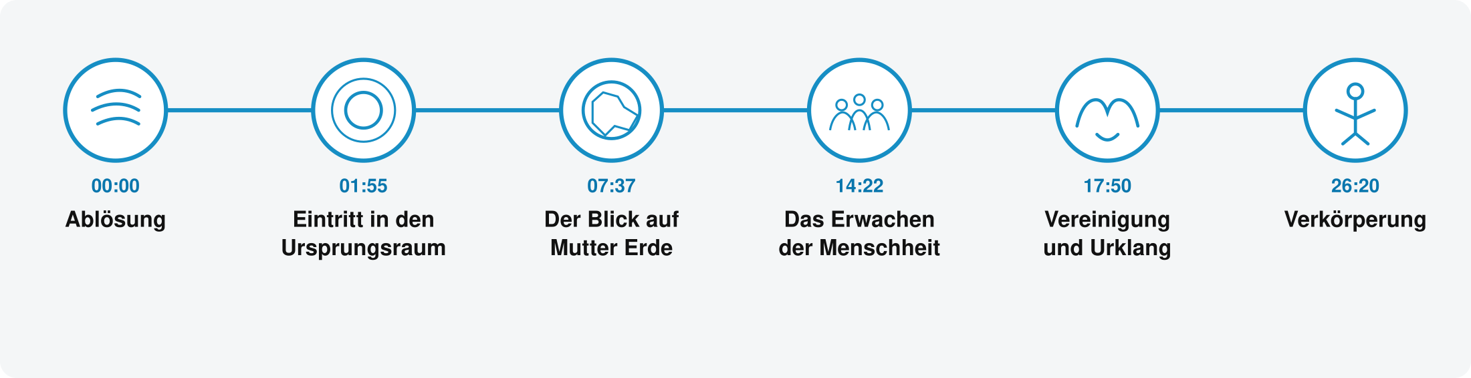
01 · 00:00 · Ablösung
Der Atem wird ruhig. Das äußere Geschehen tritt zurück; die Aufmerksamkeit sammelt sich im eigenen Inneren.
02 · 01:55 · Eintritt in den Ursprungsraum
Die Reise überschreitet die Schwelle zur Quelle allen Seins. Aus äußerer Bewegung wird innere Weite.
03 · 07:37 · Der Blick auf Mutter Erde
Aus dem Quellraum erscheint die Erde in ihrer Schönheit: Meere, Kontinente, Berge und Wälder, umgeben von Licht und Klang.
04 · 14:22 · Das Erwachen der Menschheit
Menschen und Tiere unterbrechen ihren gewohnten Rhythmus. Sie blicken auf und erkennen, dass etwas Großes geschieht.
05 · 17:50 · Vereinigung und Urklang
Die Menschen erkennen einander als Angehörige einer großen Familie. Aus einzelnen Klängen entsteht ein gemeinsamer Akkord.
06 · 26:20 · Verkörperung
Die kosmische Weite kehrt in Körper und Materie zurück. Das Erfahrene wird in das konkrete Leben getragen.
MUSIK · STIMME · NATURKLÄNGE · RESONANZSTRUKTUREN

Die klangliche Gestaltung
Simon Fox hat die Musik eigens für diese Reise aus realen Audio-Loops gestaltet. Instrumentale Drones, menschliche Stimmen und Klänge analoger Synthesizer verbinden sich mit akustischen Aufnahmen von Wind in einem Wald zu einer kontinuierlichen Klanglandschaft.
Ein Fractal-Noise-Resonanzsignal bildet das energetische Rückgrat des Klangwerks. Es liegt tief in der Gesamtstruktur und soll nicht als vordergründiger Effekt wahrgenommen werden.
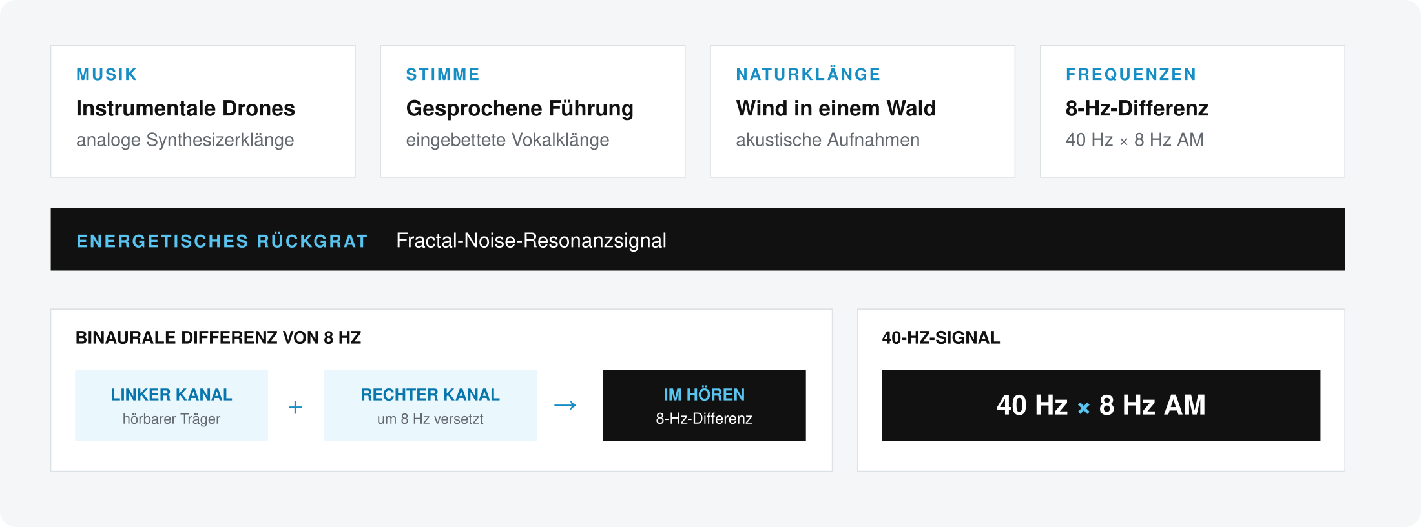

Binaurale Differenz von 8 Hz
Die 8 Hz liegen nicht als eigener tiefer Ton im Audiomaterial vor. Sie ergeben sich beim stereo getrennten Hören aus der Differenz zweier hörbarer Trägerfrequenzen. Diese Träger sinken im Verlauf der Reise allmählich ab und fügen sich harmonisch in die Musik ein.

40-Hz-Signal
Zusätzlich ist ein 40-Hertz-Signal in die Klangarchitektur eingebettet, dessen Amplitude mit acht Hertz moduliert wird.
Die Frequenzbeziehungen sind nicht als getrennte technische Signale gedacht, die einen Zustand vorgeben. Sie sind in die musikalische Bewegung eingebettet, verändern sich mit ihr und bleiben Teil eines organischen Gesamtklanges.
BEZIEHUNG STATT GLEICHFÖRMIGKEIT

Der gemeinsame Akkord von Mensch und Erde
Der gemeinsame Akkord ist kein fertiger Akkord, der irgendwo bereits existiert. Er entsteht in Beziehung. Harmonie bedeutet dabei nicht, dass alles gleich werden muss. Wie in einem musikalischen Akkord behalten die einzelnen Stimmen ihre Eigenart – und können gerade deshalb gemeinsam etwas hervorbringen, das keine von ihnen allein erschaffen könnte.
MENSCH ↔ BEZIEHUNG UND RESONANZ ↔ ERDE

Warum wir nicht das manifestieren, was wir denken, sondern was wir sind
Entscheidend ist nicht der Gedanke allein, sondern der Bewusstseinszustand, aus dem heraus wir denken, fühlen und handeln. Erst wenn Denken, Fühlen und Sein stärker miteinander in Einklang kommen, entsteht jene innere Kohärenz, um die es in dieser Reise geht.
DENKEN · FÜHLEN · SEIN
„Wer bin ich in diesem Augenblick?“

Die Rückkehr zum Ursprung
Die Rückkehr zum Ursprung ist keine Reise in eine idealisierte Vergangenheit und keine Flucht aus der materiellen Welt. Die Dramaturgie führt am Ende bewusst zurück in die Verkörperung. Was erfahren wurde, soll in den Körper und damit in das konkrete Leben zurückkehren.
Die eigentliche Frage lautet deshalb nicht, welchen besonderen Zustand wir während des Hörens erreicht haben. Entscheidend ist, was wir daraus mitnehmen: Verändert sich die Qualität unserer Aufmerksamkeit? Werden Liebe, Dankbarkeit, Verantwortung und Frieden zu etwas, das wir im eigenen Leben verkörpern?
Die Rückkehr zum Ursprung ist letztlich keine Bewegung fort von dieser Welt. Sie ist eine Bewegung tiefer in sie hinein.

DIE KLANGREISE ERSCHEINT IN ZWEI FASSUNGEN

Produktdetails
Beide Fassungen folgen derselben inneren Dramaturgie. Die geführte Version verbindet Klang und innere Ausrichtung mit dem gesprochenen Wort; die offene Fassung lässt mehr Raum für die eigenen Wahrnehmungen.
Track 01 | Rückkehr zum Ursprung – mit Führung  38:41 Min. · mit Dieter Broers’ Sprechstimme
Track 02 | Rückkehr zum Ursprung – ohne Führung  38:34 Min. · Musik- und Resonanzfassung ohne Sprache
Gesamtlaufzeit | 77:18 Min.
Begleitmaterial | Booklet mit dem Text „Der Natur-Algorithmus als QUELLCODE der Realität“ von Dieter Broers

Mitwirkende
KONZEPT, WISSENSCHAFTLICHE LEITUNG UND SPRECHSTIMME
Dieter Broers
MUSIKALISCHE UND TECHNISCHE REALISATION
Simon Fox
REDAKTION
Vera Brandes
REDAKTIONELLER PRÜFPUNKT VOR VERÖFFENTLICHUNG
Nach Abschluss der Lizenzvereinbarung lautet der vorgesehene Credit: „Enthält lizenzierte Klänge von: Stéphane Pigeon“.

SEPARATER KOPIERFERTIGER TEXTBAUSTEIN
KOMPAKTFASSUNG FÜR SHOP-TEASER ODER PRODUKTBESCHREIBUNG

Die Rückkehr zum Ursprung
Eine geführte Klangreise von Dieter Broers
„Die Rückkehr zum Ursprung“ führt Dich durch sechs innere Stationen: von der Ablösung aus dem gewohnten Wahrnehmungsraum über den Ursprungsraum, den Blick auf Mutter Erde und das Erwachen der Menschheit bis zu Vereinigung, Urklang und Verkörperung.
Dieter Broers’ Stimme verbindet sich mit einer eigens für diese Reise gestalteten Klanglandschaft aus instrumentalen Drones, menschlichen Stimmen, analogen Synthesizerklängen und Aufnahmen von Wind in einem Wald. Ein tief eingebettetes Fractal-Noise-Resonanzsignal sowie organisch in die Musik integrierte Frequenzbeziehungen bilden weitere Ebenen der Klangarchitektur.
Dabei geht es nicht darum, einen bestimmten Zustand zu erzwingen. Die Klangreise öffnet einen Raum, in dem Aufmerksamkeit, Empfindung und innere Ausrichtung ihre eigene Form von Resonanz entwickeln können. Ihre letzte Bewegung führt bewusst zurück in Körper und Alltag: Die Rückkehr zum Ursprung ist keine Bewegung fort von dieser Welt, sondern tiefer in sie hinein.
- Zwei vollständige Fassungen: mit Führung und ohne Führung
- Sechs aufeinander bezogene Stationen
- Gesamtlaufzeit: 77:18 Minuten
- Mit Begleit-Booklet von Dieter Broers

Vor Veröffentlichung ergänzen oder bestätigen
- Endgültiges Verkaufsformat und Preis
- Artikelnummer, ISBN und endgültiger Umfang des Booklets, sofern relevant
- Finaler Lizenzstatus und Credit für Stéphane Pigeon
- Endredaktion und Freigabe durch Dieter Broers und Vera Brandes
- Finales Cover- und Produktbild
Hinweis: Die im Dokument verwendete Grafik ist ausschließlich eine Gestaltungsstudie.

